Kimba Art: astrattismo e street art in mostra a Sesto Calende

Dal 15 al 28 ottobre si aprono le porte della Galleria Pro Sesto Calende
per entrare nel vivo del mondo di Kimba

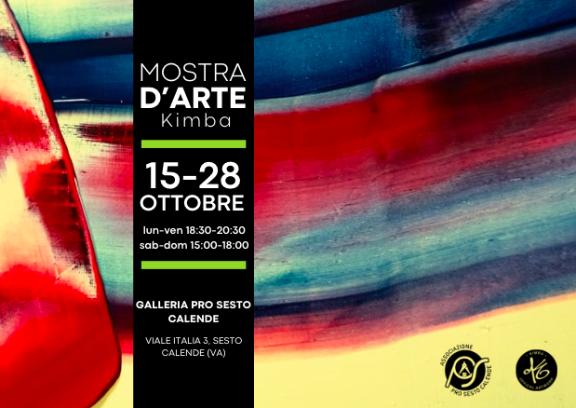

Dal 15 al 28 ottobre 2025, Sesto Calende ospita la mostra personale di Simone Leontini - in arte Kimba - giovane artista emergente classe 1994 che trasforma la propria passione per l’arte in una realtà concreta e vibrante. La mostra sarà un’occasione per immergersi in un mondo di colori intensi, spatolate energiche e movimenti fluidi, espressione diretta delle emozioni e della creatività dell’artista.
Opening party venerdì 17 ottobre: musica, aperitivo, merchandising esclusivo e tante sorprese.
Durante la mostra sarà possibile assistere a una sessione di live painting, vivendo dal vivo la magia di Kimba. Tutte le opere saranno inoltre disponibili con sconti speciali per tutta la durata dell’esposizione.

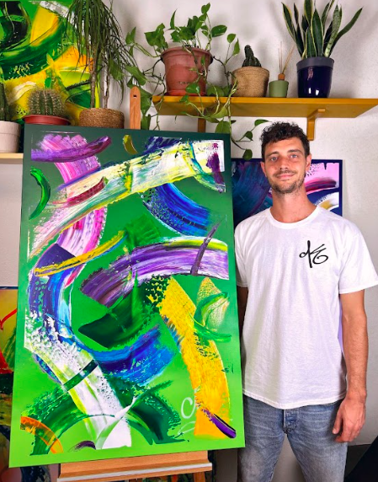
Il linguaggio di Kimba: emozioni, libertà e movimento
Simone Leontini, in arte Kimba, è un artista autodidatta di Sesto Calende che ha iniziato esplorando disegno, street art e writing, per poi abbracciare l’astrattismo come linguaggio principale. La sua arte nasce dall’ispirazione per il colore, le forme e i paesaggi che lo circondano, con l’obiettivo di comunicare emozioni e incoraggiare la libertà di espressione.
«L’arte per me è coraggio e libertà – afferma Kimba –. È il mezzo attraverso cui condivido le mie emozioni e la mia energia, trasformando il sogno della pittura in realtà. Con questa mostra voglio aprire al pubblico la mia visione e creare momenti di condivisione collettiva, invitando chi osserva a immergersi nel mio mondo fatto di colore, movimento e passione.»
L’arte di Kimba nasce dall’incontro tra astrattismo e street art: le sue opere combinano spatolate energiche e gestualità libera con colori vivaci e contrasti su sfondi tridimensionali o graduati. Partendo dall’esperienza nel writing e nella pittura urbana, integra spray, stencil e pennelli, creando composizioni capaci di catturare l’occhio e trasmettere emozioni, energia e movimento, in un dialogo continuo tra tecnica tradizionale e creatività contemporanea.
Un’occasione unica per conoscere un giovane talento, immergersi nella sua energia creativa e condividere colore, emozione e passione.

Informazioni utili:
Luogo: Galleria Pro Sesto Calende, Viale Italia 3
Date: dal 15 al 28 ottobre 2025; opening party venerdì 17 ottobre
Orari: lun-ven 18:30-20:30; sab-dom 15:00-18:00


@kimba_art_

Visita il sito per maggiori informazioni kimba-art.com

Kimba
Simone Leontini, in arte Kimba (1994), è un giovane artista autodidatta di Sesto Calende. Partito dal disegno, dal writing e dalla street art, ha sviluppato un linguaggio personale basato sull’astrattismo dinamico e colorato. Le sue opere combinano spatolate energiche, gestualità libera e l’uso di spray, stencil e pennelli, creando composizioni che trasmettono emozione, energia e movimento. Kimba vuole condividere la propria visione artistica e incoraggiare la libertà di espressione attraverso ogni creazione. Con le sue mostre personali e collettive, porta l’arte contemporanea a un pubblico ampio, rendendola accessibile e coinvolgente.

